Zdravotní reformy v postkomunistických zemích: privátní zisk, zničený občan, vytunelovaná res publica
(Václav Umlauf: Přednáška na konferenci pořádané 3. lékařskou fakultou Univerzity Karlovy na téma akce lékařů "Děkujeme, odcházíme", Karolinum, 22.10. 2011)
V poslední době se často mluví o reformě zdravotnictví, o její potřebnosti, o nemožnosti financovat zdravotnictví ve společnosti, která stárne apod. V těchto souvislostech se však nemluví o pravém smyslu a účelu navrhovaných změn. Viz novoroční přání k Julínkovu reformnímu balíku, který se naštěstí nekonal.
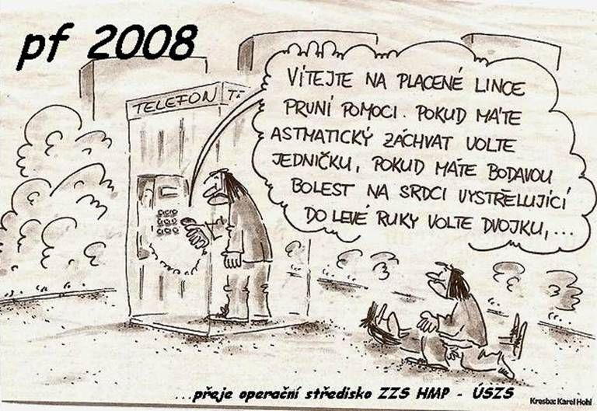

1. Kdo vlastně píše reformní zákony ve zdravotnictví?
Kdo se domnívá, že reformní záměry a zákony jsou dílem několika osvícených úředníku na ministerstvu zdravotnictví, ten se hluboce mýlí. Klikněte si na power-pointovou prezentaci pozadí reforem v zemích Visegrádské čtyřky (Petr Háva, Pavla Mašková, 2009).
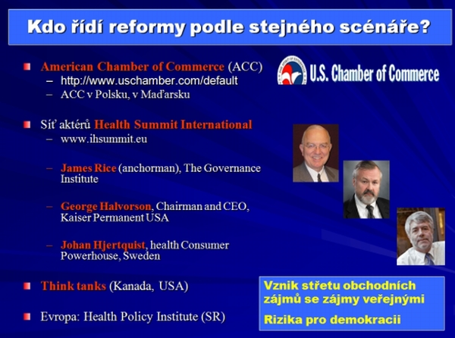

Reformy mají stejný základ na Slovensku, v Maďarsku, v Polsku a v České republice. Pravděpodobně za nimi stojí americké zdravotní pojišťovny prostřednictvím Americké obchodní komory, případně lidé ze Světové obchodní banky. Jedná se o souhrn obdobných zákonů, obvykle 5-7, které mají zdravotnictví co nejvíce odstátnit a umožnit maximální privatizaci, včetně nemocnic a zdravotních pojišťoven. Cílem tzv. "reforem" je vytvořit podmínky pro to, aby zdravotní péči ovládl pokud možno jeden poskytovatel tzv. "služeb". Zprivatizovaný systém je vybudovaný jako obchodní koncern, jehož primárním cílem je produkovat zisk pro své akcionáře.
2. Slovensko aneb ekonomicky výnosný debakl zdravotní péče
Tzv. "reforma" se dostala nejdále na Slovensku, kde byly prosazeny zákony nejdříve, včetně privatizace zdravotních pojišťoven. Okamžitě následovalo zvýšení režijních nákladů. Nastupující vláda Roberta Fica omezila obchodním společnostem zdravotních pojišťoven výši režijních nákladů na max. 4 %. Následovalo zahájení arbitráže o 15 mld. slovenských korun, které dosud není uzavřeno. Ztráta zdravotních pojišťoven za rok 2005 činila 2,2 mld slovenských korun. Zisk zdravotních pojišťoven za rok 2006 představoval 2 mld Sk, které pochopitelně chyběly v systému péče. Důležitý komentář k současnému stavu slovenské privatizace zdravotnictví najdete zde: Marek Blaha: Rok Penty vo vláde: 5,5 milióna rukojemníkov. Citujeme z článku:
"Nejde totiž o bežných zlodejov, akých poznáme z predchádzajúcej vlády, ktorí kradli v zdravotníctve zo spotreby. V sektore, do ktorého ide 7,8 % výdavkov z HDP dokázala Penta za rok ovládnuť štátnu exekutívu, zmeniť systémovo zákony a takmer monopolne ovládnuť finančné toky. Kľúčovým bolo manažérske ovládnutie Všeobecnej zdravotnej poisťovne (jej šéf prišiel z Penty) a tak spolu s Dôverou (ktorú vlastnia) rozhodujú o platbách za 93 % všetkých občanov Slovenska. Navyše zákon dal poisťovniam ešte voľnejšie ruky pri výbere poskytovateľov zdravotnej starostlivosti. A tam je pôvod trhového stalinizmu, ktorý skupina v tomto sektore zaviedla.
Viacerým poskytovateľom zdravotnej starostlivosti, ktorí odmietli ponuku Penty na prevzatie, boli vypovedané dvomi najväčšími poisťovnami zmluvy. Lekárňam, ktoré sa vzopreli avizícii zdržujú platby tak dlho, že už nemajú na nájom ani výplaty. A podľa poslednej novely zákona nebudú viac poisťovne povinné uzatvárať zmluvy so štátnymi nemocnicami. Ako to skončí sa môžeme pozrieť na poslednom prípade, keď si špinavú robotu spravil šéf Všeobecnej zdravotnej poisťovne - revolučné rušenia oddelení prebehli iba v zariadeniach konkurujúcich skupine."
Dopad slovenských reforem na pacienty a na veřejno-právní sektor najdete v následující power-pointové prezentaci prof. Milana Draguly.

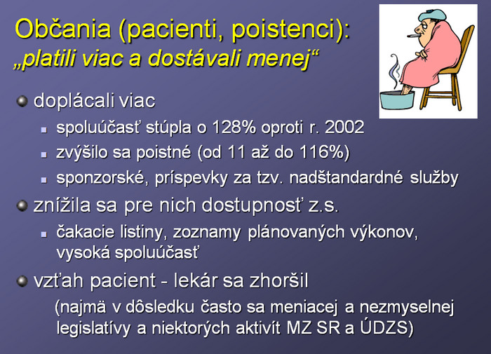

Závěr: Slovenská reforma nezlepšila ani kvalitu poskytované péče, ani postavení pacienta ani lékaře. Přinesla pouhou změnu vlastnictví a monopolizaci celého financování do rukou jediné (!) finanční skupiny. Chybí zprivatizovat poslední článek celého systému, tj. nemocnice.
3. Etapy tunelovaní systému péče v České republice
1. Předetapa - řešení krize VZP z důvodu nedostatku finančních prostředků v roce 2006.
Tehdejší ministr David Rath navrhl zvýšení dlouhodobě stagnujících výdajů státu za státní pojištěnce o 16 %. Sněmovna návrh schválila. V senátu tehdy opoziční senátor Tomáš Julínek navrhl ještě vyšší zvýšení - celkem o 25 %. Zatímco ještě na konci roku 2007 měla VZP ztrátu 10 mld, pak na konci roku 2008 měly všechny zdravotní pojišťovny přebytek 40 mld korun. Zdravotní pojišťovny se měly stát obchodními společnostmi, měly být privatizovány. Vybrané pojistné mělo být jejich majetkem stejně jako na Slovensku.
2. Po získání těsné většiny v poslanecké sněmovně za pomoci přeběhlíků vláda Mirka Topolánka za pomoci Miroslava Kalouska prosadila bez jakékoliv diskuse vládní prohlášení a chtěla se vydat slovenskou cestou transformace a privatizace zdravotních pojišťoven a všech zdravotnických zařízení. Nemocenská pokladna byla v přebytku z našich daní, mohlo se začít privatizovat.
3. Nejdříve v srpnu 2007 prosadila vláda první balík reformy veřejných financí, viz sněmovní tisk 222. Jednalo se o změny daňové: snížení daní vyšším příjmovým skupinám, zavedení tzv. stropů pro odvody sociálního a zdravotního pojištění na odvody ze mzdy ve výši max. 80 000 Kč. VZP tím přišla o několik miliard ročně. Dále šlo o změny v sociální oblasti: snížení rodičovských příspěvků a dalších dávek, zavedení regulačních poplatků jako příjmu zdravotnických zařízení. Naprosto netransparentním způsobem byl k této části zákona přilepen i významný pozměňovací návrh k jinému pozměňovacím návrhu, a to v rozsahu 18 stran. Tento pozměňovací návrh (pozměňovacího návrhu) přinesl nový způsob stanovování cen léčiv a jejich úhrad ze zdravotního pojištění, který ze zdravotnictví odebral miliardy korun. Tunelování systému začalo úhradovou vyhláškou a klasickým poslaneckým přílepkem, pravděpodobně objednaným privatizačními lobbisty.
4. Na podzim roku 2007 schválila vláda plán legislativních změn v resortu zdravotnictví, který předpokládal: transformaci zdravotních pojišťoven a jejich privatizaci; změny ve zdravotním pojištění; vznik univerzitních nemocnic jako akciových společností.
5. Na jaře 2008 vláda představila 7 reformních zákonů ve věcných návrzích, podobně jako na Slovensku:
- zákon o zdravotních pojišťovnách
- zákon o veřejném zdravotním pojištění
- zákon o univerzitních nemocnících
- zákon o úřadu dohledu na zdravotními pojišťovnami
- zákon o zdravotních službách
- zákon o specifických zdravotních službách
- zákon o zdravotnické záchranné službě
Přestože koaliční partneři nesouhlasili ani s věcnými návrhy, vláda je schválila. Šlo o generální útok na celý systém veřejno-právní péče.
6. V květnu 2008 mělo ministerstvo zdravotnictví již předem připraveno paragrafová znění návrhů zákonů, které se vláda chystala prosadit. Tehdy se však zvedli studenti a profesoři lékařských fakult a postavili se na odpor proti novému zákonu o univerzitních nemocnicích jako akciovkám. Univerzity měly mít pouhých 34% akcií. Zbytek měl mít stát, který se jich ale mohl kdykoliv zbavit. Současně se na internetu objevil článek "Jak rozkrást 220 mld ve zdravotnictví", který detailně popisoval zájmy vládní kliky propojené se zdravotnickým bysnysem pana Chrenka na severní Moravě. V květnu také poslanci pod vedením Ludvíka Hovorky (KDU-ČSL) přinutili premiéra Topolánka zastavit privatizaci zdravotnických zařízení státu včetně fakultních nemocnic a učinit o tom veřejné prohlášení ve sněmovně. Díky odporu studentů, rektora UK prof. Václava Hampla, menších koaličních partnerů, pod dojmem skutečností onoho článku a z obav o výsledkek krajských a senátních voleb se nakonec Topolánkova vláda rozhodla balík zákonů rozdělit a kontroverznější zákony odložit na dobu po volbách.
7. Do připomínkového řízení se tak nakonec dostaly jenom 3 zákony - o zdravotních službách, specifických zdravotních službách, o zdravotnické záchranné službě a novela zákona o veřejném zdravotním pojištění. I tyto zákony byly rizikové pro pacienty, lékaře i zdravotnictví jako celek. Poslanec Ludvík Hovorka a další předložili 320 závažných připomínek, které ministerstvo zdravotnictví nikdy nevypořádalo. Přesto v závěru roku 2008 návrhy vláda schválila a poslala do vlády.
8. Naštěstí pro lékaře i občany vznikla na podzim 2009 vládní krize a předčasné volby, což stálo i hlavu ministra zdravotnictví Julínka. Reforma však jela dál. Menším koaličním stranám se nejdříve podařilo 2x odsunout projednávání navržených zákonů z pořadu jednání sněmovny a v březnu před hlasováním o důvěře premiér Topolánek návrhy raději stáhl.
9. Přesto náměstek Marek Šnajdr, skutečný vládce na ministerstvu zdravotnictví, úspěšně prosazoval další kroky směrem k privatizaci. V květnu 2009 ministerstvo zdravotnictví povolilo sloučení miniaturní zdravotní pojišťovny Agel s Hutnickou zaměstnaneckou pojišťovnou. Stihli to přesně v ten den, kdy poslanecká sněmovna schválila ve 3. čtení návrh zákona, který takovou účelovou fúzi zakazoval! Než byl zákon definitivně schválen a vyšel ve sbírce zákonů, povolilo ministerstvo ještě sloučení Agelu, HZP s Českou národní zdravotní pojišťovnou. Nová Česká průmyslová zdravotní pojišťovna tak má 730 tisíc pojištěnců a obrat 15 mld. korun. Koncern Agel vlastnící řetěz nemocnic a lékáren tedy ovládá velmi silnou zdravotní pojišťovnu. Tím vzniklo neformální propojení plátce a poskytovatele zdravotní péče se všemi negativními důsledky pro zdravotní systém. Novela zákona, která tomu měla zabránit, nebyla do konce volebního období projednána. Tím se nastartoval v našem zdravotnictví vývoj podobný Slovensku, kde jsou občané rukojmími finančních makléřů Penty.
10. Průběžně byly omezovány rozpočty krajských hygienických stanic a Zdravotních ústavů. Systematicky byli likvidování odborníci i odborné týmy ve zdravotních ústavech a řada lidí byla propuštěna. Cílem je pravděpodobně privatizace laboratorních činností a zajímavých nemovitostí a likvidace primární prevence nemocí. Nebudou-li zdravotní data ani kontroly, pak nebudou ani nepříznivé zprávy o zdravotním stavu obyvatel.
11. V červenci 2009 ministerstvo zdravotnictví v rozporu se zákonem rozhodlo o odnětí skladování a distribuce očkovacích látek Krajským hygienickým stanicím a pověřilo tímto konsorcium soukromých firem Phoenix - Avenier. Firma Avenier má sídlo na Maltě, do té doby neměla s vakcínami naprosto žádné zkušenosti. Další možností k tunelování nemocnic je vedle předražených nákupů i podivný outsourcing služeb a lékařských výkonů mimo vlastní nemocnice do privátních zařízení. Viz příklad pražské nemocnice Na Homolce. Podnikání se rozběhlo a management nemocnic postupuje systémem: "Čím hůř tím lépe; necháme zdravotnická zařízení zbankrotovat, vyděláme na tom, a nakonec je zprivatizujeme." Viz podaná trestní oznámení senátorky Dernerové na předražené nákupy pro nemocnice v Ústeckém kraji z prostředků EU. Začalo neuvěřitelně výnosné privátní podnikání za veřejno-právní prostředky, které si platíme v rámci povinného pojištění.
12. Jen 4 dny před tím, než vláda Mirka Topolánka předala žezlo úřednické vládě premiéra Fischera, schválila účast ve společných podnicích s firmou PrimeCell, a.s. Dále schválila nákup akcií v podivných firmách Národní tkáňové centrum a.s. Brno. a Centrum buněčné terapie a diagnostiky, a.s. Ostrava. Firmy mají rozvíjet tkáňové inženýrství a výrobu tkání. Firma s nulovými zdroji získala peníze z evropských fondů a za 400 milionů vybudovala centrum v budově univerzitního kampusu v Brně. Podle návrhu pana poslance Marka Šnajdra se má tato oblast zdravotnictví otevřít byznysu. Na to stačí novela zákona o bezpečnosti lidských tkání a buněk, čímž vznikne prostředník mezi Tkáňovou bankou fakultních nemocnic a zdravotnickými zařízeními, která tkáně potřebují. Tento prostředník bude prodávat a vydělávat na tom, co bylo dříve společným bohatstvím nás všech jako dárců tkání, kostní dřeně pro transplantace atd. Dalším příkladem lobbistického pozměňování zákonů a tunelování prostředků VZP je známá IZIP-karta s "investicí" VZP za miliardu a čistým ziskem pro privátní společnosti sídlem ve Švýcarsku. Jiný příklad podnikání z veřejných zdrojů: pojištovna Média nedosáhla limitu 50tis. pojištěnců za rok a pak se rozhodla ukončit činnost. My, plátci VZP, jsme při sloučení zaplatili 450 miliónů nejasného dluhu za "podnikání" privátního podnikatale Ivana Zacha, který ani nebyl trestně stíhán. Proč ministerstvo nekonalo a neukončilo činnost pojišťovny včas? Funguje stejně bezvadně i dozor nad Chrenkovým Agelem?
13. Nová energie zdravotnické reformy po volbách 2010 po nástupu vlády Petra Nečase
Miroslav Kalousek vybírá do čela ministerstva zdravotnictví člověka s kreditem ve zdravotnické veřejnosti, MUDr. Leoše Hegera, bývalého úspěšného ředitele FN Hradec Králové. Ministr Heger deklaruje, že nechce revoluce ve zdravotnictví, jenom kultivaci systému. Odvolává neschopnou ředitelku odboru vzdělávání Helerovou, a tím jeho veškerá snaha o kultivaci systému a odstranění končí. Je přitlačen ke zdi skutečnými vládci ministerstva: poslancem Markem Šnajdrem (ODS), poslancem Petrem Tluchořem (ODS) a poradcem ministra Kalouska, panem Rudolfem Zajacem. Posledně jmenovaný byl ministrem zdravotnictví v Dzurindově vládě coby úspěšný privatizátor slovenského zdravotnictví pro Pentu. Ministr Heger ministerstvo neřídí, bohužel. Stal se vykonavatelem zájmů zdravotnického byznysu a jeho reprezentantů.
Akce "Děkujeme, odcházíme" byla možným nejsilnějším reformním hnutím, které mohlo poměry v našem zdravotnictví změnit k lepšímu. Bohužel všech 13 původních rozumných požadavků, včetně šance na odstranění obrovské korupce, se úplně vypařilo. Vinou médií a chybných kroků ČLK zůstal v očích veřejnosti pouze požadavek mzdový, což degradovalo tuto akci v očích veřejnosti. Co se stalo s plněním oněch 12 reformních požadavků? Tam byla a je skutečná odpovědnost lékařů vůči občanům. Tato akce však donutila ministra Hegera, aby se konečně začal zabývat systémovou korupcí ve zdravotnictví, což do té doby bylo nevídané. Jediná dosud uznávaná forma korupce byla mezi farmaceutickými firmami a lékaři. Bohužel, i tato minimální snaha ministra vyšuměla do prázdna. Akce vyšuměla do neurčita, lékaři se spokojili s nezávaznými sliby, systémová korupce zdravotnictví vesele pokračuje.
14. Současné tzv. "reformní" zákony jsou tyto:
- novela zákona o veřejném zdravotním pojištění
- zákon o zdravotních službách
- zákon o specifických zdravotních službách
- zákon o zdravonické záchranné službě
Jedná se o původní zákony z roku 2008, jenom trochu vylepšené. Společným jmenovatelem těchto zákonů je omezení ústavních práv občanů a omezení nároků pojištěnců ze zdravotního pojištění. Zákony ukládají nesmyslné administrativní povinosti lékařům, podobně jako vysoké až likvidační sankce, včetně odebrání licencí privátním lékařům. Zákony dokazují rezignaci ministerstva na jakoukoliv řídicí a koordinační funkci ve zdravotnictví a otevírají volný prostor zdravotnickým řetězcům, které v dohledné době ovládnou celé české zdravotnictví.
Kromě toho se připravuje nový zákon o zdravotních pojišťovnách, který má zrušit výlučné postavení Všeobecné zdravotní pojišťovny. Již před tím má být vyprázdněn zajišťovací fond zdravotních pojišťoven a zmizí tak pojistka záruky pojišťovny v nesnázích. K tomu viz studii umlaufovin: "Vládní repete: Jak ovládnout 220 miliard Kč v českém zdravotnictví". VZP je navíc úmyslným podfinancováním přiváděna k bankrotu, aby mohla být následně privatizována podle nového modelu. Pravděpodobným nástupcem zbankrotované VZP bude Chrenkova akciovka se zdravím Agel. Nově se povoluje slučování zdravotních pojišťoven, neřeší se faktické propojení plátců a poskytovatelů zdravotní péče a vysávání či tunelování systému péče. Nově se údajně připravuje zákon o transformaci nemocnic na neziskové obchodní společnosti. Řada nemocnic, které nejsou navázány na konkrétní fakultu, už byla tzv. odfakultněna, aby bylo snadnější je privatizovat.
Nové zákony nepřinášejí žádné standardy ani nadstandardy, to je demagogie. Místo nároku na bezplatnou péči přinášejí povinnost zaplatit za všechno to, co nebude nejlevnější variantou poskytované péče. Nejlevnější varianta není nikde blíže specifikována. O lepších právech si pacienti mohou nechat jen zdát. Tzv. "jednotné inkasní místo" přináší další riziko. Peníze ze zdravotního pojištění budou smíchány v jednom balíku s daněmi a sociálním zabezpečením, čímž se zvýší možnost tunelování. Na to upozornili i odborníci z ČNB.
Závěr pro českou reformu. Minulé ani současné "reformy" nejsou psány ani pro pacienty, ani pro lékaře, ani pro zdravotnictví jako dobře fungující úsporný systém. Zákony jsou psány pro zisk zdravotnických koncernů. Pokud se odborníci a lékařské komory hlasitě neozvou, pak za několik let budeme mít jednoho jediného poskytovatele péče jako na Slovensku. Na Slovensku to bude Penta, v Česku Agel. Ve svém důsledku tzv. "reformní" zákony:
- ohrožují fungující zdravotní systém v České republice;
- snižují kvalitu poskytování zdravotní péče;
- zásadním způsobem omezují ústavní práva a nároky občanů na kvalitní hrazenou péči;
- ohrožují soukromí a bezpečnost občanů;
- ohrožují svobodné povolání lékaře a malé lékařské praxe;
- nepokrytě podporují velké koncerny zdravotnických zařízení se všemi důsledky pro občany a pro náš zdravotní systém.
Po zničení veřejno-právního zdravotnictví bude dostupnost a kvalita péče pro stát a především pro občany čím dál dražší. Podnikatelé ve zdravotním byznysu velmi dobře pochopili, že každý, kdo je nemocný, dá všechny peníze za to, aby mohl být zdravý!

4. Odpověď na současný stav
V širším smyslu slova je třeba se zamyslet nad "Budováním státu". USA vznikly tím, že 13 britských kolonií muselo platit větší daně než ostatní Britové doma. Bostonský pastor, právník a filosof Jonathan Mayhew použil v kázání roku 1750 známé heslo: "Žádné daně bez politické reprezentace" (No taxation without representation). Toto heslo přesně vyjadřovalo náladu vykořisťovaných a politicky znevolněných amerických osadníků. Shodu se současnými poměry v Česku vidíme v těchto bodech.
1. Platíme nové a zjevně nespravedlivé "daně" (tj. životní náklady) bez oprávněné politické reprezentace. Vládnoucí oligarchie ničí veřejno-právní systém zdravotní a důchodové péče, včetně školství. Stát nyní spravuje malá skupina mocichtivců jako svou soukromou firmu. K tomuto účelu si zřídili a platí vlastní politické strany na republikové i na komunální úrovni. Drastickým příkladem jsou nové partaje typu TOP 09 a VV, kde přímo vládnou soukromé podnikatelské kliky.
2. Jmenované strany nemají téměř žádné členy, protože je ani nepotřebují. O to více potřebují naše daně a my jako nestraníci nemůžeme přímo ovlivnit jejich vnitrostranická rozhodnutí a parlamentní hlasování. Tito podnikatelé na státním majetku žádnou skutečnou stranu nepotřebují. K výkonu moci jim stačí elitní politický a zájmový klub.
3. Také dříve zavedené politické strany přijaly finanční zájmy skryté oligarchie jako své vlastní cíle. Prosazují cizí zájmy zcela veřejně, pomocí lobbisticky nadiktovaných zákonů. Staré i nové partaje potřebují jednak naše přímé a nepřímé daně a jednak rozdávají svým kamarádům a chlebodárcům veřejný majetek (lesy, zdravotnictví, školství, důchody atd.) formou zákonně udělených koncesí. Pro normální občany v současné politice místo není, a v takto dané správě veřejných věci ani nikdy nebude.
4. Z uvedeného stavu věcí vyplývá, že vládnoucí strany a jimi vydávané zákony nejsou schopny zajistit základní občanské hodnoty a oprávněné potřeby nás všech. Demagogicky orientované strany chtějí pouze okamžitě vykořisťovat nebo žít na dluh budoucích generací bez toho, aniž by zohlednily dlouhodobé občanské zájmy.
Závěr: je načase, aby se politicky a s vynaložením osobní práce a peněz spojila menšina rozumných a přemýšlivých občanů. Tato menšina by měla začít politicky myslet a pracovat v zájmu většiny, která vytváří skutečné hodnoty, a ne manažerský či mediální zmetek, spekulativní kapitál a politický brak. Poctivá práce a společné zájmy slušných lidí by měly být spravedlivě reprezentovány i na úrovni zákonodárství, což zatím není možné.
Z hlediska zdravotnictví se jedná o zásadní debatu nad sociálním charakterem státu v 21. století a jeho vitální funkce. Podívejte se na následující power-pointovou prezentaci (Olga Angelovská, Petr Háva, leden 2009). Útok na sociální stát ve skutečnosti nevznikl tím, že by byla nějaká zásadní krize uvnitř systému welfare state. Příklad úspěšně fungujících Skandinávských zemí to ukazuje jasně. V současné době se o nich vůbec nemluví a krizí procházejí nejlépe ze všech. Základní problémy způsobilo jednak selhání ekonomiky po ropné krizi (70. léta) a zejména nástup neoliberalismu v 90. letech (Thatcherová, Reagan). Privatizace veřejno-právního sektoru, trvale nízké daně pro 1% těch nejbohatších a odstranění vládní kontroly nad spekulativním podnikáním bank a fondů vedlo ke krizi v celém systému veřejno-právních služeb. Současný welfare state ničí vnější síly, ze své podstaty funguje dobře už od konce 19. století.

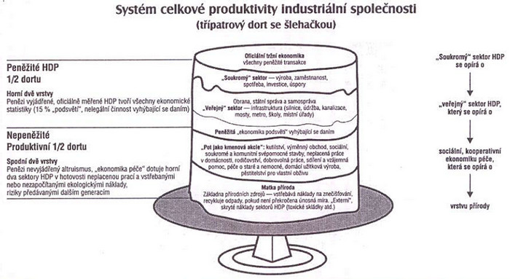

Altruismus a nevýdělečná péče o druhé různými způsoby (rodina, společnost, stát, občanské aktivity, NGO, církve...) tvoří skoro polovinu celkové produktivity. Navíc jsou tyto činnosti absolutně nezbytné pro trvale udržitelný rozvoj celé post-industriální společnosti. Současné ideologie tunelování je tedy zaměřena na ničení téměř poloviny užitečné lidské činnosti. Privatizátoři navíc ničením druhých shromažďují pouze spekulativní kapitál, který nemá reálnou hodnotu. Peníze, které jsou v oběhu ve fyzické ekonomice (suroviny, výrobky, mzdy, směna) tvoří pouhých 5% celkové planetární masy financí. Zbylé peníze ničemu užitečnému neslouží, jsou z hlediska směny prakticky zbytečné. Ve stávajícím systému je ovšem nelze oddělit oněch "zdravých" 5% financí od těch dluhových a spekulativních. Viz článek "Banky a virtuální peníze" s přednáškou ekonoma Andrease Clausse.
Závěr: rozkradením veřejno-právního systému přijdeme o všechno jako občané, protože se nám ztratí naše "společná věc" (res publica). Šťastní privatizátoři díky monetarizaci služeb jen zvýší masu bezcenných peněz v systému, což povede k další vlně spekulačních bublin a bankovních krizí. A ta nás nakonec zničí všechny.
Komu prospěje legální rozkradení českého zdravotnictví aneb velká zdravotní loupež?
Podívejme se z hlediska dopadů nového návrhu zákona na fiktivní obchodní registraci budoucí české firmy se zdravím.
Jméno firmy: České zdravotnictví a.s.
Druh akcií: anonymní akcie na doručitele, akcionáři neznámí
Sídlo firmy: Marshallovy ostrovy
Generální ředitelství: Kaiser Permanente, New York
Pobočka: Česká průmyslová pojišťovna - Agel
Podřízený orgán: Ministerstvo zdravotnictví, Praha
Druh činnosti: obchod se smrtí, celoplošné vydírání obyvatelstva
Důvod zřízení firmy: nezřízená hrabivost několika mocných jedinců a masivní lhostejnost českých občanů-voličů
Způsob fungování firmy: občané se prostřednictvím svých volených zástupců rozhodli pro nejhorší zdravotní péči v západní Evropě. V konečném součtu za ni mohou zaplatit jako v USA, tj. v poměru k HDP asi 2x více než ve vyspělých zemích EU-15.
Děkuji bývalému poslanci KDU-ČSL, ing. Ludvíku Hovorkovi za podklady a cenné připomínky k textu.

